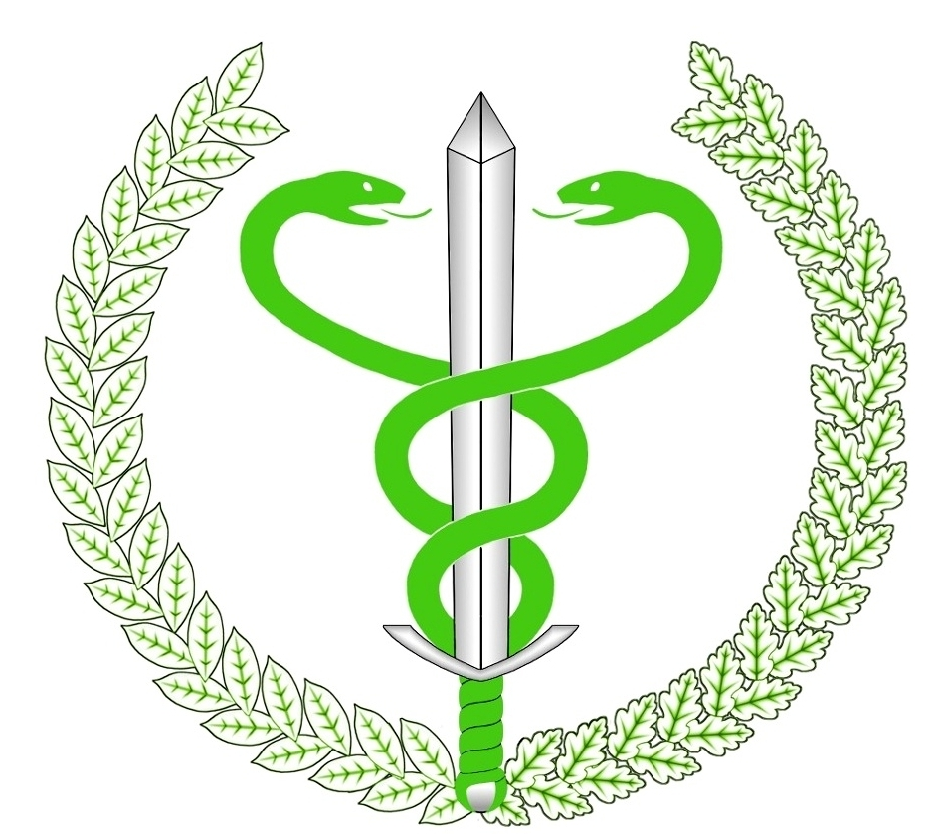

S P R A W O Z D A N I E

Z REALIZACJI ZADAŃ
INSPEKCJI WETERYNARYJNEJ
NA TERENIE WOJEWÓDZTWA
W ROKU 2019

Międzychód, 18 lutego 2020 r.

Sprawozdanie podsumowuje działania organów Inspekcji Weterynaryjnej prowadzone w 2019 r. na terenie województwa wielkopolskiego w powiecie międzychodzkim.
- Choroby zakaźne zwierząt:
W 2019 roku kontynuowano program zwalczania choroby Aujeszky’ego. Prowadzono monitoring zakażeń oraz pobrano 4608 próbek krwi od trzody chlewnej w 323 gospodarstwach. W wyniku dochodzeń i analizy sytuacji epizootycznej stwierdzono brak jakichkolwiek stad zapowietrzonych lub podejrzanych w kierunku choroby Aujeszky’ego.
Przeprowadzono badania monitoringowe w kierunku enzootycznej białaczki bydła, gruźlicy oraz brucelozy. Powiat jest uznany za rejon urzędowo wolny od choroby Aujeszky’ego i enzootycznej białaczki bydła, a kraj urzędowo wolny od gruźlicy i brucelozy bydła.
W związku z zagrożeniem wystąpienia afrykańskiego pomoru świń, przeprowadzono 271 kontroli gospodarstw utrzymujących świnie, pod względem przestrzegania zasad bioasekuracji. Prowadzono szkolenia szczególnie z zakresu afrykańskiego pomoru świń dla hodowców oraz myśliwych z terenu powiatu międzychodzkiego.
Prowadzono monitoring pobierania prób następujących chorób zakaźnych: choroby niebieskiego języka bydła i owiec, choroby pęcherzykowej świń, pryszczycy bydła, klasycznego pomoru świń oraz ptasiej grypy.
W ramach nadzoru kontrolowano dobrostan zwierząt, punkty kopulacyjne i inseminacyjne oraz podmioty zajmujące się transportem. W ciągu roku zarejestrowano nowe podmioty w zakresie akwakultury oraz hodowców utrzymujących pszczoły.
- Bezpieczeństwo żywności:
Organy Inspekcji Weterynaryjnej odgrywają podstawową rolę w zakresie bezpieczeństwa produktów pochodzenia zwierzęcego. Pozyskiwanie, chów, wytwarzanie, oczyszczanie, ubój, rozbiór, przetwarzanie, pakowanie, przepakowywanie, przechowywanie lub transport to czynności składowe „produkcji”, nad którymi ma nadzór Inspekcja Weterynaryjna. Kontrole urzędowe są konieczne, w celu sprawdzenia, że podmioty działające na rynku spożywczym stosują się do przepisów w zakresie higieny i bezpieczeństwa żywności. Jednocześnie pod nadzorem Inspekcji Weterynaryjnej znajduje się ubój zwierząt w gospodarstwach z pozyskiwaniem mięsa na potrzeby własne.
W ramach badań laboratoryjnych realizowany był plan badań kontrolnych w kierunku pozostałości chemicznych i biologicznych w tkankach zwierząt żywych, produktach spożywczych pochodzenia zwierzęcego, w paszach i w wodzie przeznaczonej do pojenia zwierząt.

- Kontrola weterynaryjna w handlu :
Kontrola weterynaryjna w handlu jest to kontrola zwierząt i produktów pochodzenia zwierzęcego wykonywana w ramach nadzoru nad obrotem nimi pomiędzy poszczególnymi państwami członkowskimi Unii Europejskiej - czyli w ramach wspólnego rynku. Zgodnie z polityką Unii Europejskiej w zakresie swobodnego przepływu zwierząt i produktów pochodzenia zwierzęcego, rynek wewnętrzny obejmuje obszar wszystkich państw członkowskich bez granic wewnętrznych.
W myśl generalnej reguły wzajemnego uznawania wyników kontroli przeprowadzonych przez służby poszczególnych państw członkowskich, przesyłka zwierząt lub produktów pochodzenia zwierzęcego, która została poddana kontroli przeprowadzonej przez organy Inspekcji Weterynaryjnej w sposób zgodny z obowiązującym prawem unijnym, przy wprowadzeniu jej do obrotu na terytorium jednego z krajów członkowskich, może być bez dodatkowej kontroli wprowadzona do obrotu w każdym innym kraju będącym członkiem UE.
W wyniku tak przeprowadzonej kontroli państwo członkowskie musi jednak zagwarantować, iż przesyłki zwierząt i produktów pochodzenia zwierzęcego:
- spełniają wszystkie szczegółowe normy i standardy weterynaryjne określone w przepisach o zdrowiu zwierząt i zwalczaniu chorób zakaźnych zwierząt, w przepisach o organizacji hodowli i rozrodzie zwierząt gospodarskich lub przepisach o bezpieczeństwie zdrowotnym produktów pochodzenia zwierzęcego;
- są oznakowane lub etykietowane oraz zaopatrzone w świadectwo zdrowia lub inny wymagany dokument, który towarzyszy im aż do ostatecznego odbiorcy wskazanego w tym dokumencie;
- pochodzą od podmiotów, które podlegają regularnym kontrolom weterynaryjnym;
- nie pochodzą od podmiotów, ani z terenów lub regionów, które są przedmiotem restrykcji administracyjnych lub środków ochronnych wprowadzonych z powodu podejrzenia lub wystąpienia choroby zakaźnej zwierząt podlegającej obowiązkowi zwalczania;
- będą transportowane w odpowiednich środkach transportu, których stan jest zgodny z zasadami określonymi w prawie unijnym.
Opisane powyżej zasady obowiązują również przy przemieszczaniu zwierząt pomiędzy Państwami Członkowskimi UE a pozostałymi państwami Europejskiego Obszaru Gospodarczego (EOG) oraz państwami posiadającymi specjalne dwustronne stosunki z UE (np. Szwajcaria).
- Kontrole IRZ i CC:
Kontrole Identyfikacji i Rejestracji Zwierząt oraz Wzajemnej Zgodności wykonano w ścisłej współpracy z biurem powiatowym Agencji Restrukturyzacji i Modernizacji Rolnictwa zgodnie z przyjętymi harmonogramami. Dokonano 100 kontroli IRZ siedzib stad ze względu na nieprawidłowości w trzodzie chlewnej oraz bydła w oparciu o analizę IRZ powiatu międzychodzkiego. Dokonano 16 kontroli Wzajemnej Zgodności (CC).

- Nadzór nad środkami żywienia zwierząt :
Nadzór nad środkami żywienia zwierząt odbywał się po przeprowadzeniu analizy ryzyka zgodnie z harmonogramami kontroli, a próby pobierano zgodnie z planem monitoringu jak i dodatkowo pobierano próby inspekcyjne.

W dalszym ciągu pracownicy Powiatowego Inspektoratu Weterynarii w Międzychodzie ściśle współpracowali z miejscowym Ośrodkiem Doradztwa Rolniczego, Powiatową Służbą Rolną oraz Inspekcją Ochrony Roślin co do wspólnych spotkań z rolnikami i hodowcami powiatu połączoną z bieżącą wymianą informacji. Współpracowaliśmy również z Powiatową Stacją Sanitarno-Epidemiologiczną w zakresie wymiany informacji o zakażeniach wśród ludzi (Salmonelle, Gronkowce, Włośnie), ewentualnych zakażeniach wścieklizną (podczas pogryzień przez zwierzęta) i wynikach kontroli podmiotów wspólnie nadzorowanych przez obie Inspekcje.

- Kadry i szkolenia:
W 2019r. nastąpiła zmiana na stanowisku Powiatowego Lekarza Weterynarii w Międzychodzie. Pan Andrzej Saternus odszedł na emeryturę a nowym Powiatowym Lekarzem Weterynarii została Anna Buczko – zał. tabela St.1.
Pracownicy Powiatowego Inspektoratu Weterynarii w Międzychodzie przez cały rok uczestniczyli w szkoleniach z zakresu zadań Inspekcji Weterynaryjnej.- zał. tabela Sz1.

VII. Finansowanie Inspekcji Weterynaryjnej w powiecie międzychodzkim:
W 2019 r. wykonano 120,20% planu w dochodach budżetowych- zał. tabela F1
oraz 98% planu wydatków budżetowych zał. tabela F2.

